

**HỆ THỐNG QUẢN LÝ, CHIA SẺ TÀI LIỆU HƯỚNG DẪN SỬ DỤNG CHO NGƯỜI DÙNG CUỐI**

**TÀI LIỆU ĐẶC TẢ YÊU CẦU PHẦN MỀM**

**Mã dự án: HGI_UMMS**

**Mã tài liệu: HGI_UMMS_SRS**

**Phiên bản: 1.0**

**MODULE: Tìm kiếm, xem, tải hướng dẫn sử dụng**

**LỊCH SỬ THAY ĐỔI**

|  |  |  |  |  |  |  |
| --- | --- | --- | --- | --- | --- | --- |
| **STT** | **Phiên bản** | **Người thực hiện** | **Người xem xét** | **Người phê duyệt** | **Ngày hiệu lực** | **Nội dung thay đổi** |
|  |  |  |  |  |  |  |

# Tìm kiếm, xem, tải hướng dẫn sử dụng

## 1.1 Mô tả tóm tắt

* Người dùng gõ từ khóa và hiển thị kết quả. Kết quả có thể là dịch vụ, phân hệ chức năng, chức năng hoặc HDSD đơn lẻ.

## 1.2 Yêu cầu giao diện.

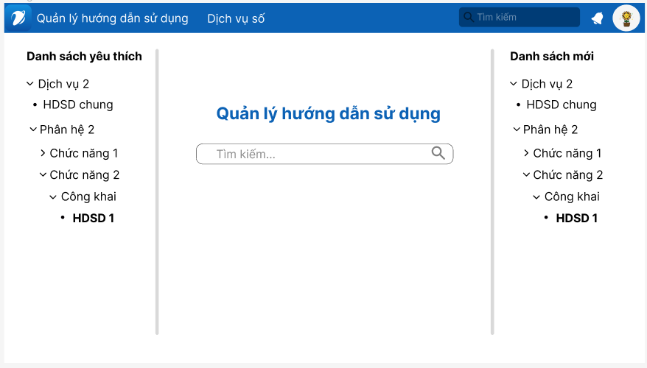

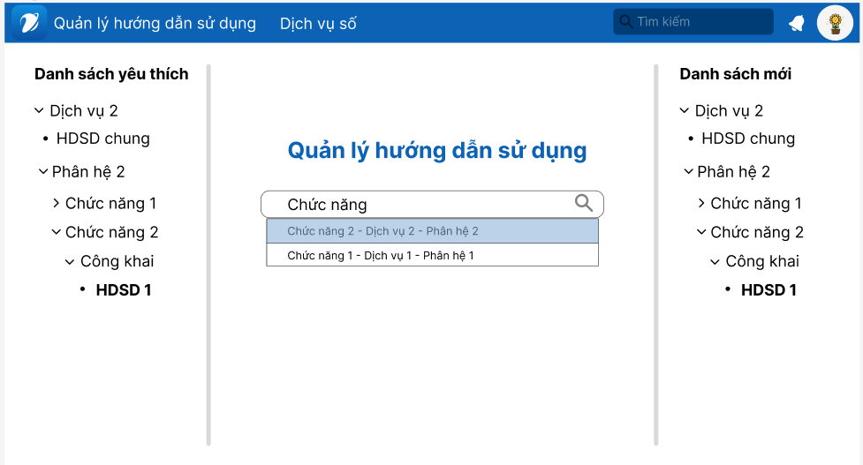

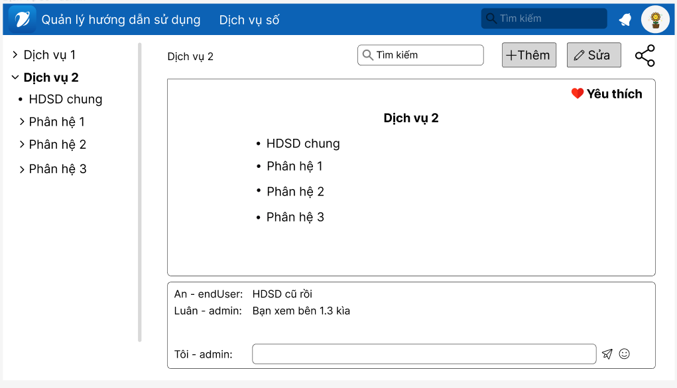

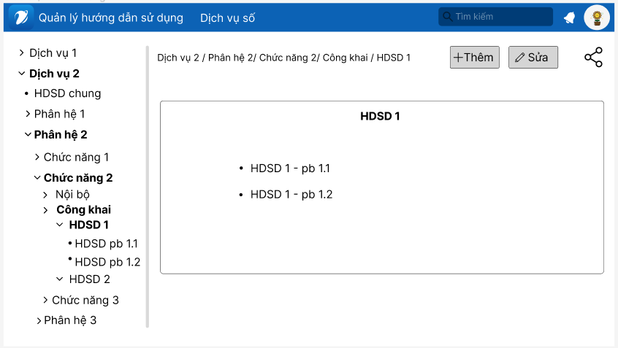

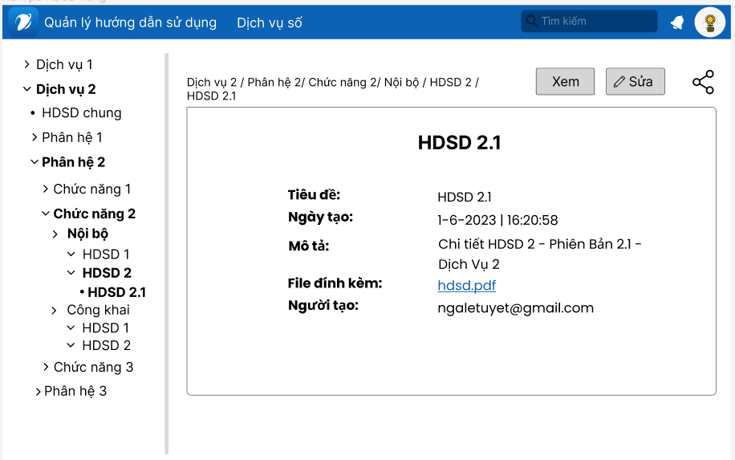

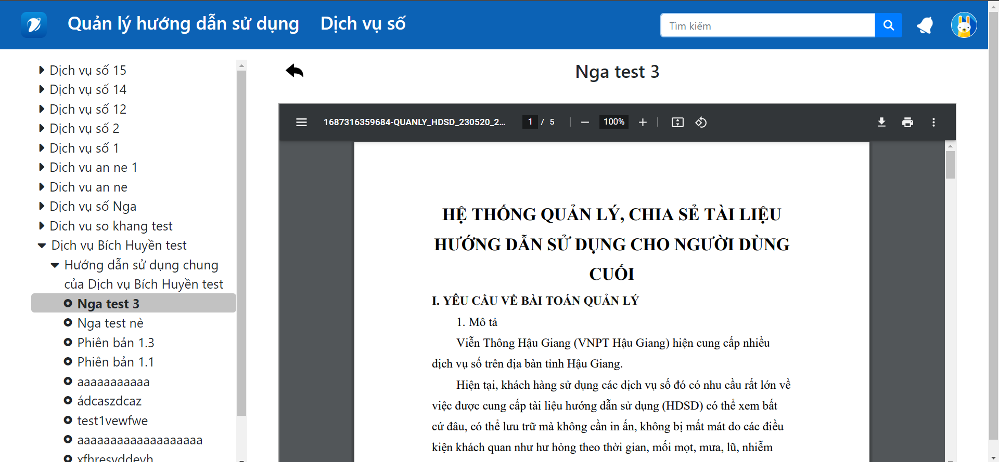

## Các tính huống sử dụng.

### 1.3.1 Tìm kiếm chung cho tất cả dịch vụ

|  |  |  |  |  |  |
| --- | --- | --- | --- | --- | --- |
| **STT** | **Bước** | **Đối tượng** | **Hoạt động** | **Thông tin đầu vào** | **Thông tin đầu ra** |
| 1 | Truy cập hệ thống | Người dùng | Truy cập hệ thống sau khi đăng nhập |  | Trang tìm kiếm |
| 2 | Nhập một từ khóa tìm kiếm bất kỳ | Người dùng | Nhập một từ khóa tìm kiếm bất kỳ | Từ khóa muốn tìm kiếm |  |
| 3 | Hiển thị kết quả tìm kiếm | Hệ thống | Hiển thị kết quả tìm kiếm liên quan từ khóa đó |  | Kết quả tìm kiếm |

### 1.3.2 Tìm kiếm riêng cho mỗi dịch vụ

|  |  |  |  |  |  |
| --- | --- | --- | --- | --- | --- |
| **STT** | **Bước** | **Đối tượng** | **Hoạt động** | **Thông tin đầu vào** | **Thông tin đầu ra** |
| 1 | Truy cập trang dịch vụ | Người dùng | Truy cập trang dịch vụ |  | Trang dịch vụ |
| 2 | Chọn 1 dịch vụ | Người dùng | Chọn 1 dịch vụ bất kỳ |  |  |
| 3 | Nhập một từ khóa tìm kiếm bất kỳ trên ô tìm kiếm | Người dùng | Nhập một từ khóa tìm kiếm bất kỳ trên ô tìm kiếm | Từ khóa muốn tìm kiếm |  |
| 4 | Hiển thị kết quả tìm kiếm | Hệ thống | Hiển thị kết quả tìm kiếm liên quan từ khóa đó |  | Kết quả tìm kiếm |

### 1.3.3 Xem hướng dẫn sử dụng

|  |  |  |  |  |  |
| --- | --- | --- | --- | --- | --- |
| **STT** | **Bước** | **Đối tượng** | **Hoạt động** | **Thông tin đầu vào** | **Thông tin đầu ra** |
| 1 | Truy cập dịch vụ số | Người dùng | Truy cập trang danh mục |  | Trang danh mục |
| 2 | Chọn 1 HDSD trên cây danh mục | Người dùng | Chọn 1 HDSD muốn xem |  |  |
| 3 | Chọn mục xem | Người dùng | Chọn mục Xem để xem |  |  |
| 4 | Hiển thị kết quả xem trước | Hệ thống | Hiển thị kết quả xem trước của HDSD đó |  |  |

### 1.3.4 Tải HDSD

|  |  |  |  |  |  |
| --- | --- | --- | --- | --- | --- |
| **STT** | **Bước** | **Đối tượng** | **Hoạt động** | **Thông tin đầu vào** | **Thông tin đầu ra** |
| 1 | Truy cập dịch vụ số | Người dùng | Truy cập trang danh mục |  | Trang danh mục |
| 2 | Chọn 1 HDSD trên cây danh mục | Người dùng | Chọn 1 HDSD muốn tải về |  |  |
| 3 | Tải về | Người dùng | Chọn đường dẫn của file đối với docx, pdf… hoặc chọn nút tải về đối với mp4…để tải về |  |  |
| 4 | Tải về thiết bị của người dùng | Hệ thống | Tải về thiết bị của người dùng |  |  |

## 1.4 Yêu cầu chất lượng.

|  |  |  |  |
| --- | --- | --- | --- |
| STT | Tiêu chí | Yêu cầu | Mức độ ưu tiên |
| 1 | Tốc độ | Thời gian đáp ứng <10s | Thường |
| 2 | Bảo mật | Bảo mật theo Người sử dụng và phân cấp dữ liệu | Cao |
| 3 | Tiện dụng |  |  |

## 1.5 Cấu trúc Code Web

FILE LẬP TRÌNH

|  |  |  |  |  |
| --- | --- | --- | --- | --- |
| **STT** | **Tên File** (Jsp, Jxml, Controller, Package, …) | **Đường dẫn** | **Nội dung** (Thêm mới, hiệu chỉnh, mô tả chi tiết thay đổi …) | **Ghi chú** |
| 1 | **DanhMuc.vue** | SourceCode\ui\src\view\ | Thêm mới |  |
| 2 | **TrangChu.vue** | SourceCode\ui\src\view\ | Thêm mới |  |
| 3 | **generateHashtags.ts** | SourceCode\server\src\controllers\Timkiem | Thêm mới |  |
| 4 | **TimKiemChung.ts** | SourceCode\server\src\controllers\Timkiem | Thêm mới |  |

## 1.6 Cấu trúc Database

|  |  |  |  |  |
| --- | --- | --- | --- | --- |
| **STT** | **SCHEMA** | **ĐỐI TƯỢNG** | **TÊN ĐỐI TƯỢNG** | **Ý NGHĨA, NỘI DUNG HIỆU CHỈNH** |
| 1 | PHIENBANHDSD | TABLE | PHIENBANHDSD | Table lưu thông tin của phiên bản HDSD |
| 2 | HUONGDANSUDUNG | TABLE | HUONGDANSUDUNG | Table lưu thông tin của HDSD |
| 3 | CHITIETPHIENBANHDSD | TABLE | CHITIETPHIENBANHDSD | Table lưu thông tin chi tiết phiên bản HDSD |
| 4 | HASHTAG | TABLE | HASHTAG | Table lưu thông tin các hashtag để tìm kiếm |